|  |  |  |
| --- | --- | --- |
|  | **Carátula para entrega de prácticas** | |
| Facultad de Ingeniería | | Laboratorio de docencia |

Laboratorios de computación

salas A y B

|  |  |
| --- | --- |
| *Profesor:* | Marco Antonio Martínez Quintana |
| *Asignatura:* | Fundamentos de programación |
| *Grupo:* | 3 |
| *No de Práctica(s):* | 1 |
| *Integrante(s):* | Emiliano Guevara Chávez |
| *No. de Equipo de cómputo empleado:* | No aplica |
| *No. de Lista o Brigada:* | 20 |
| *Semestre:* | Ciclo 2021-1 |
| *Fecha de entrega:* | 07/10/20 |
| *Observaciones:* |  |
|  |  |

CALIFICACIÓN: __________

**Guía práctica de estudio 01:**

**Búsquedas y utilerías en Internet**

**Objetivo:**

Realizar búsquedas especializadas, realizar visitas virtuales y conocer diferentes proveedores de servicios, todo a través de la web.

**Introducción:**

El uso de un equipo de cómputo se vuelve fundamental para el desarrollo de muchas de las actividades y tareas cotidianas que se realizan día con día, no importando el giro al creando nuevas y versátiles soluciones que apoyen y beneficien directamente a la sociedad al realizar dichas actividades; es por ello, que comprender cómo funciona y cómo poder mejorar dicho funcionamiento se vuelve un tema importante durante la formación del profesionista en ingeniería. Es por lo anterior, que en el desarrollo de proyectos se realizan varias actividades donde la computación es un elemento muy útil. De las actividades que se realizan en la elaboración de proyectos o trabajos.

**Características:**

1. **Interfaz de usuario gráfica, Sitio web

   Descripción generada automáticamente**

**Or:** Indica que la búsqueda debe contener una palabra o la otra.

**-:** Indica que la búsqueda no debe contener esa palabra.

1. 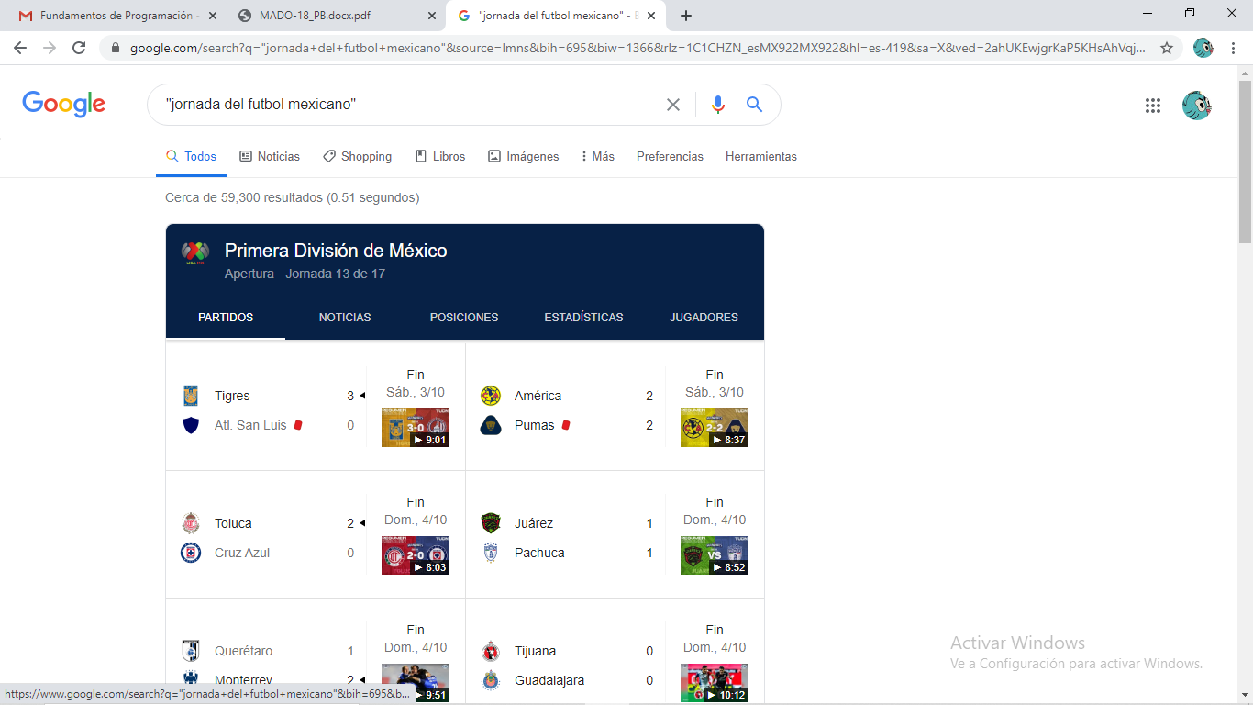

**“”:** Las comillas dobles ("") al inicio y al final de la búsqueda indican que sólo se deben buscar páginas que contengan exactamente dichas palabras. En este caso se agregó el conector del a la búsqueda para encontrar exactamente la frase.

1. 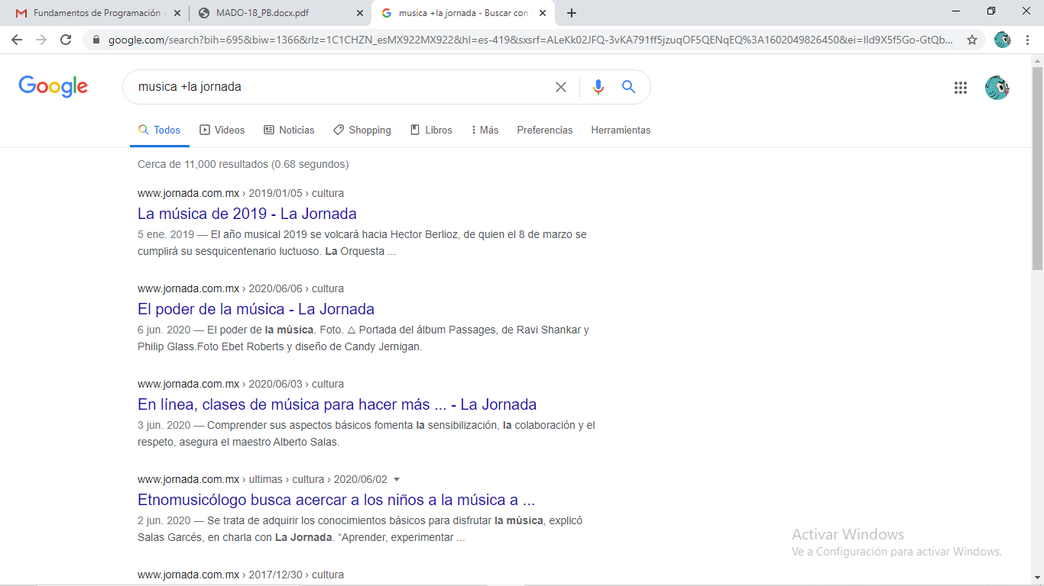

+: Sirve para que en la busqueda se agregue la palabra y encuentre páginas que la incluyan.

**Comandos:**

1. 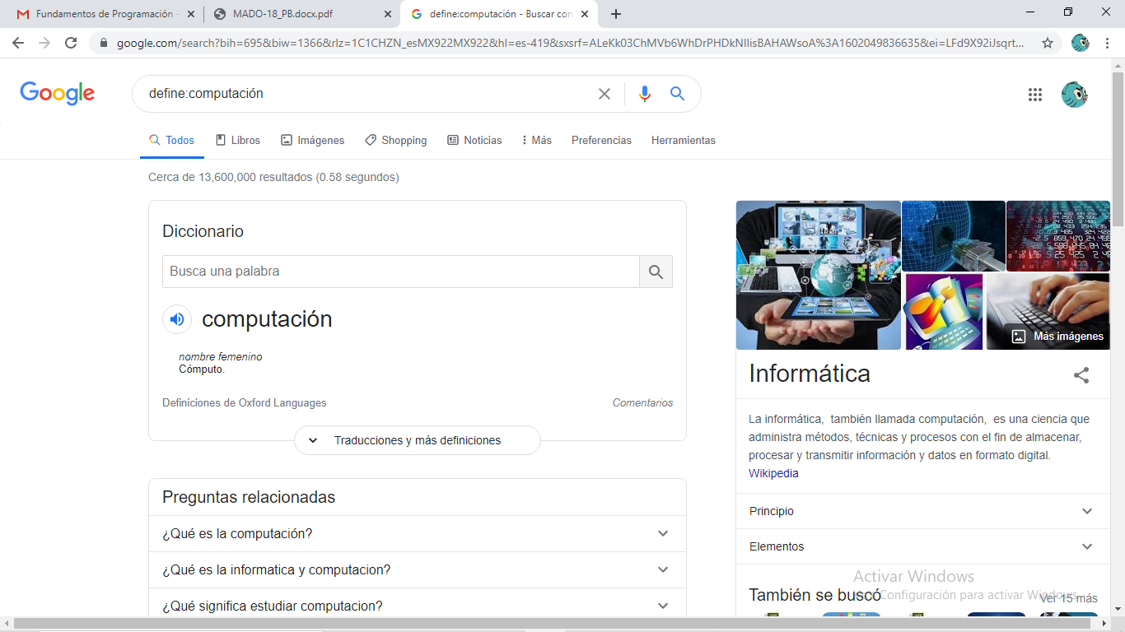

**Define:** Si se quiere saber el significado de una palabra escribir define: {palabra}.

1. 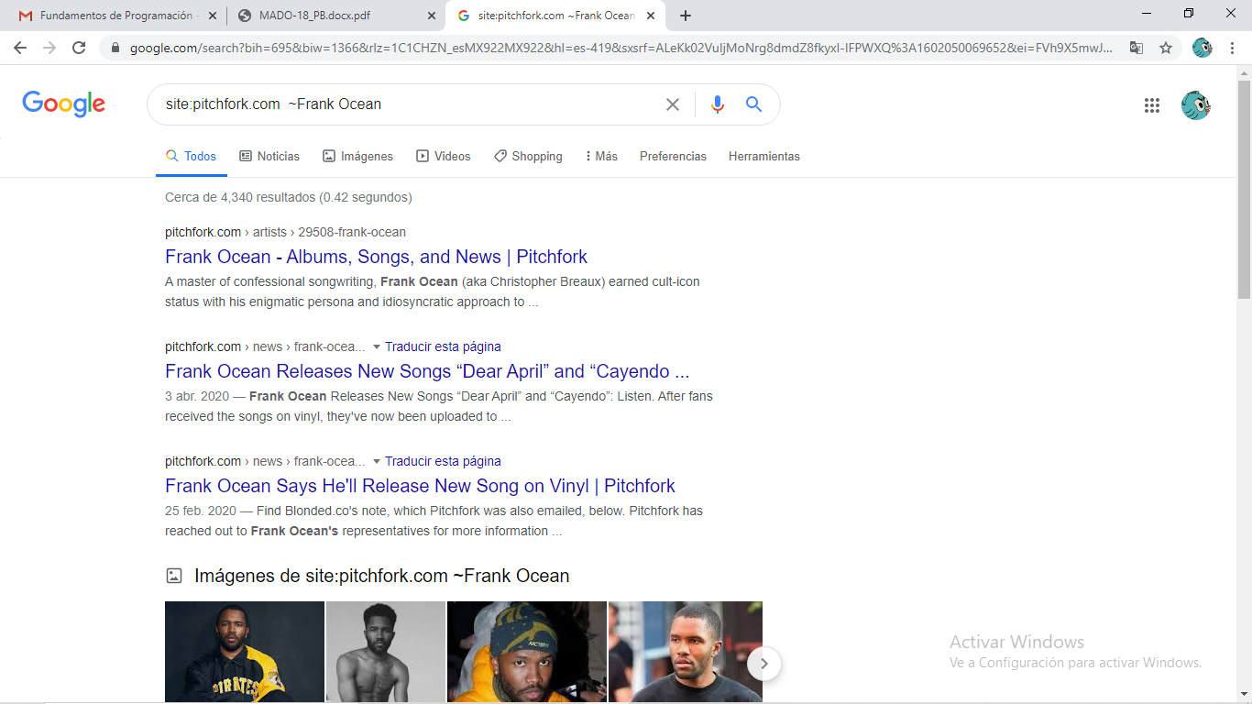

**Site:** Ayuda a buscar sólo en un sitio determinado.

**~:** Indica que encuentre cosas relacionadas con una palabra.

..: Sirve para buscar en un intervalo de números, en este caso de años.

1. 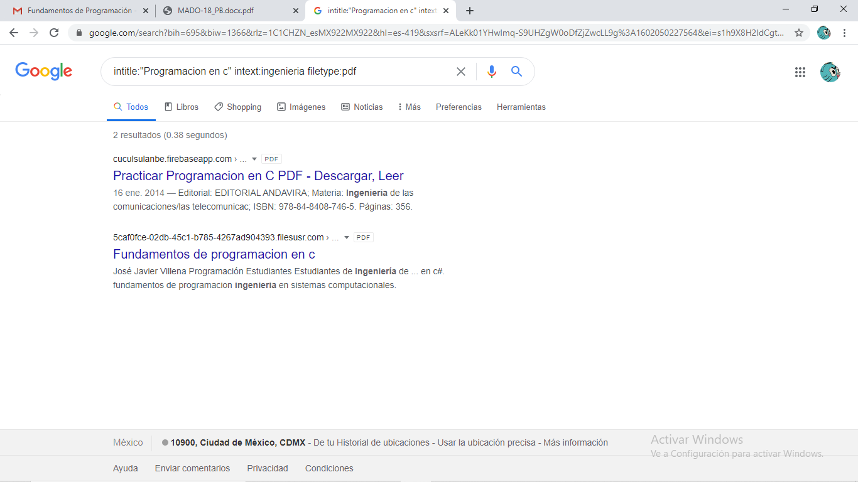

**Intitle:** Se encarga de encontrar páginas que tengan la palabra como título.

**Intext:** Para restringir los resultados donde se encuentre un termino específico.

**Filetype:** Para realizar la búsqueda y obtener un tipo de documeto en particular.

**Calculadora:**

1. 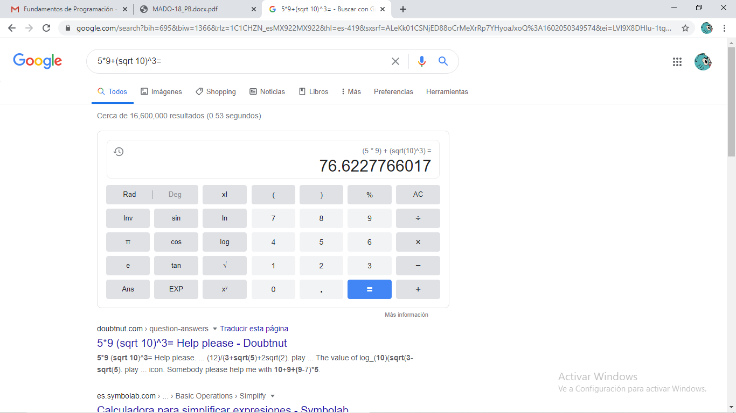
2. 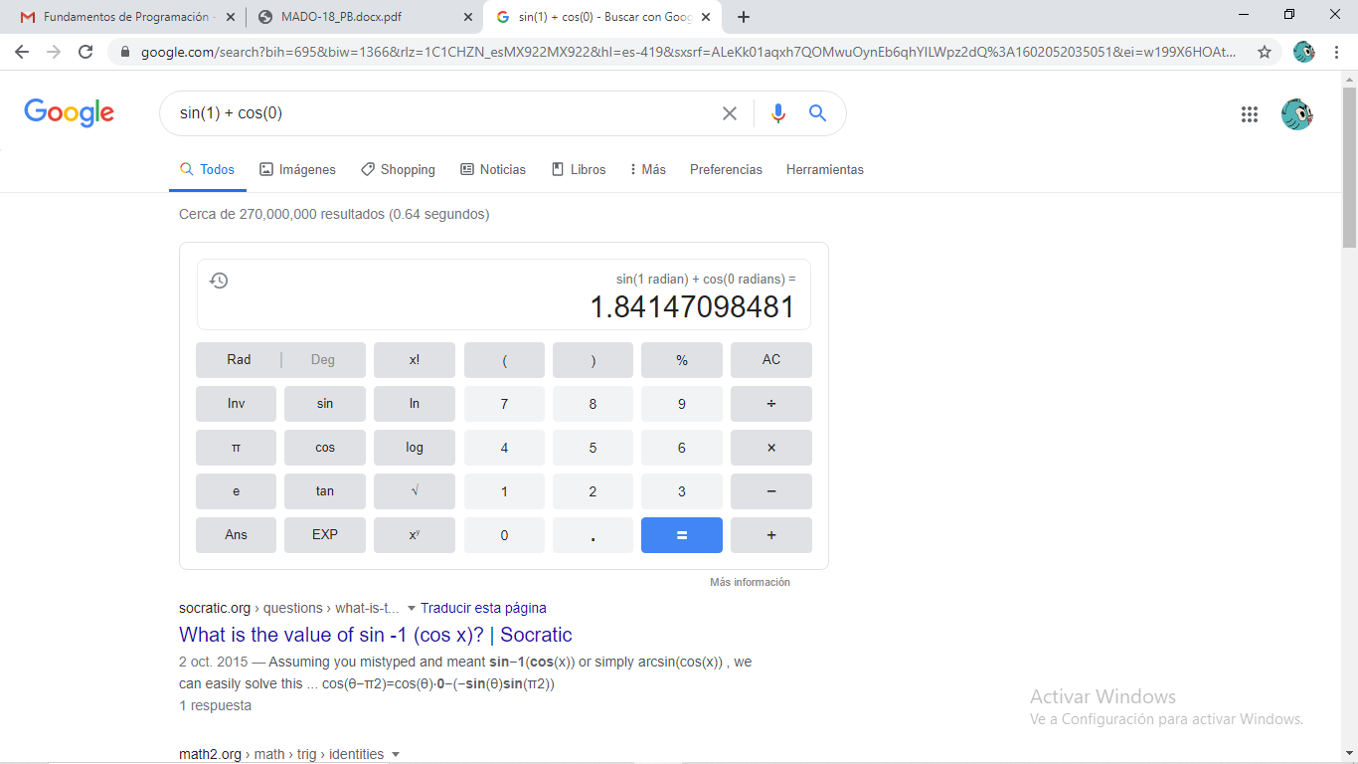

El buscador de Google también se puede utilizar para obtener la equivalencia entre dos sistemas de unidades.

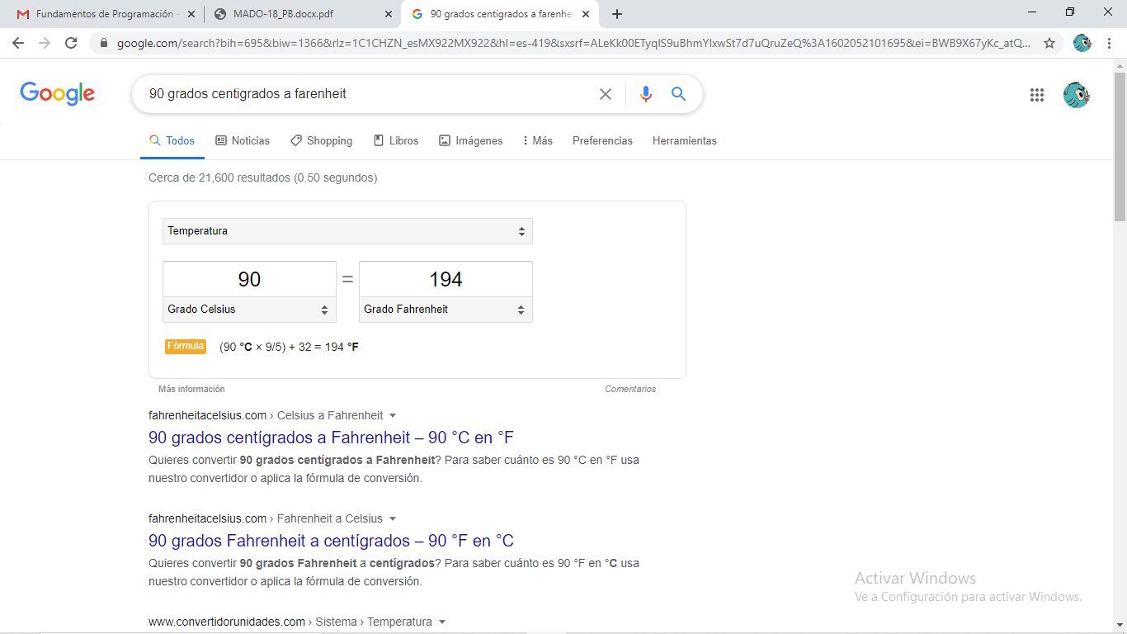

**Cambio de divisas:** 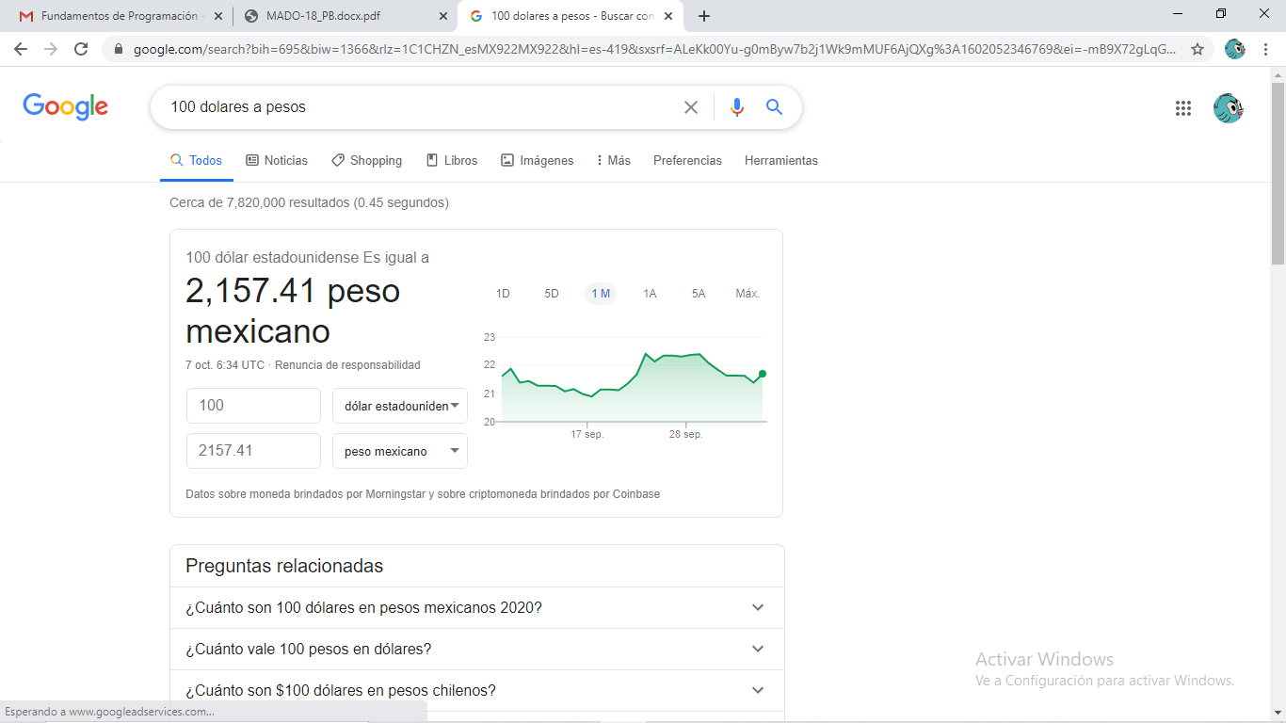

**Graficas en 2D:**

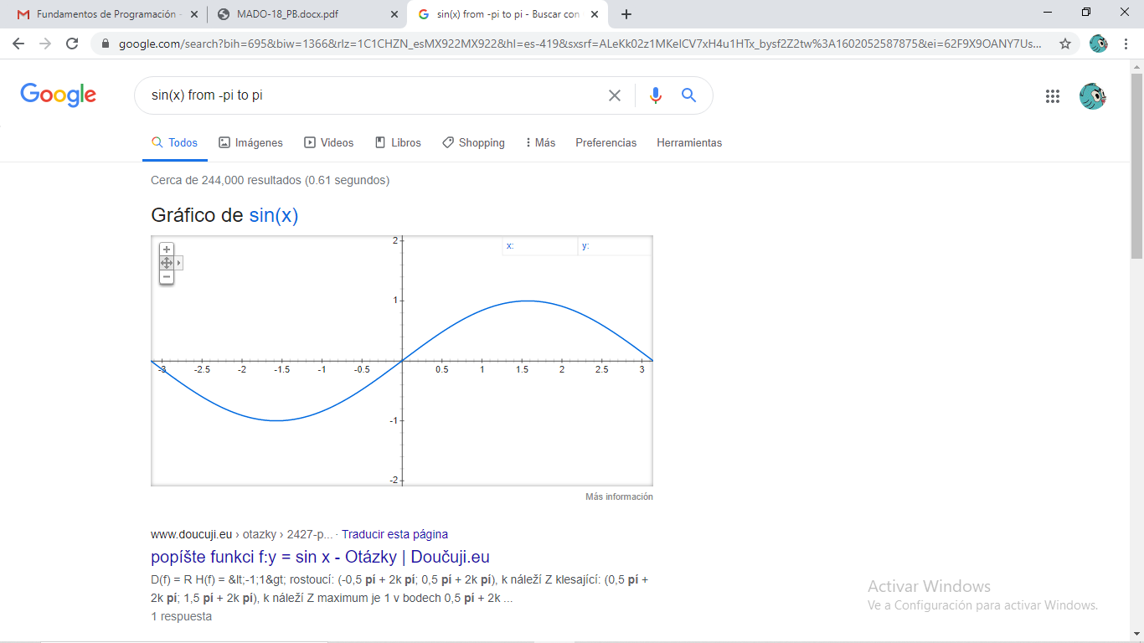

Se agregar la función y se define el intervalo de la función: -pi to pi

**Gráficas en 3D**

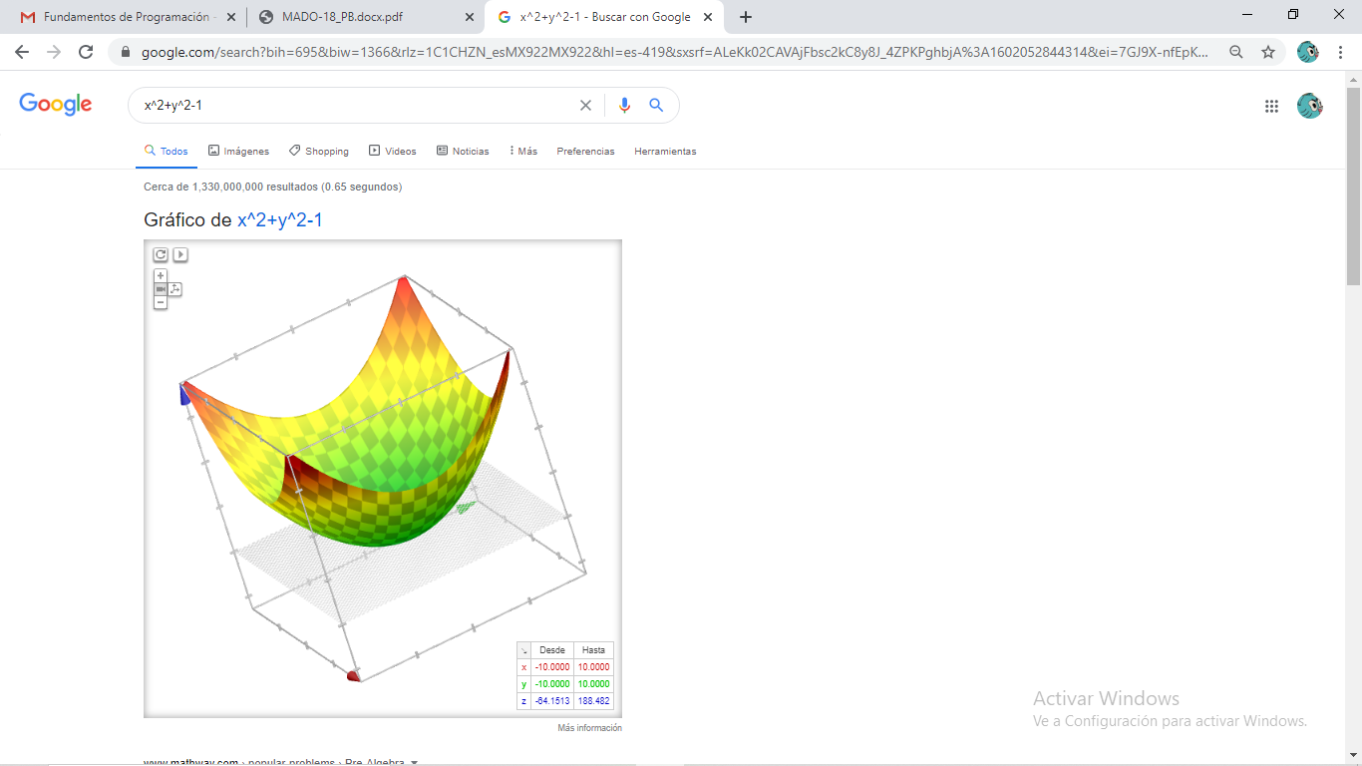

**Google Academico**

**1-**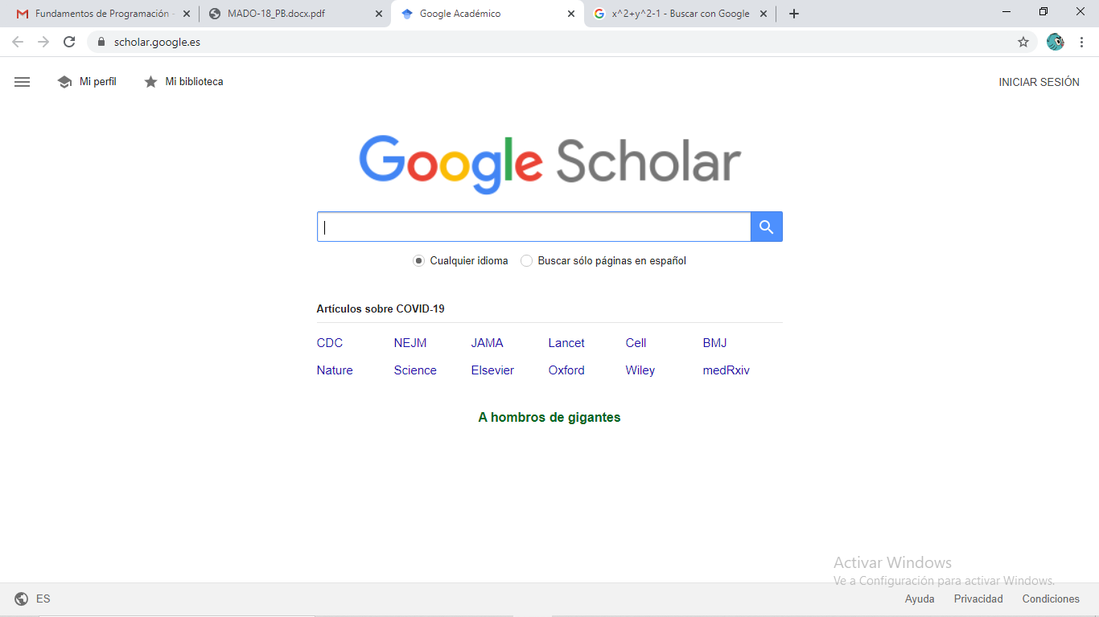

**2-**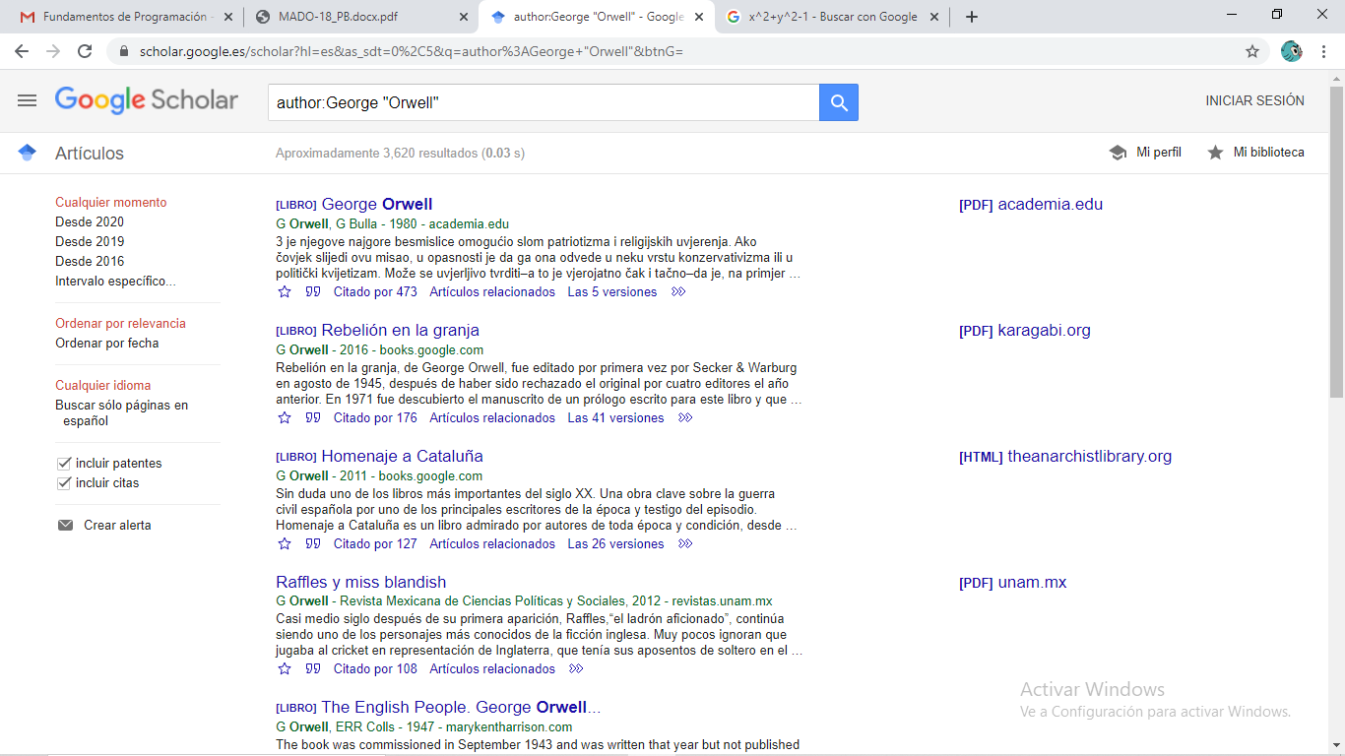

**Author:** Se indica que se quiere buscar, artículos, libros y publicaciones de un autor en específico.



Sitio en el que esta publicado

Tipo de ordenamiento

Rango de tiempo

**Google Imagenes**

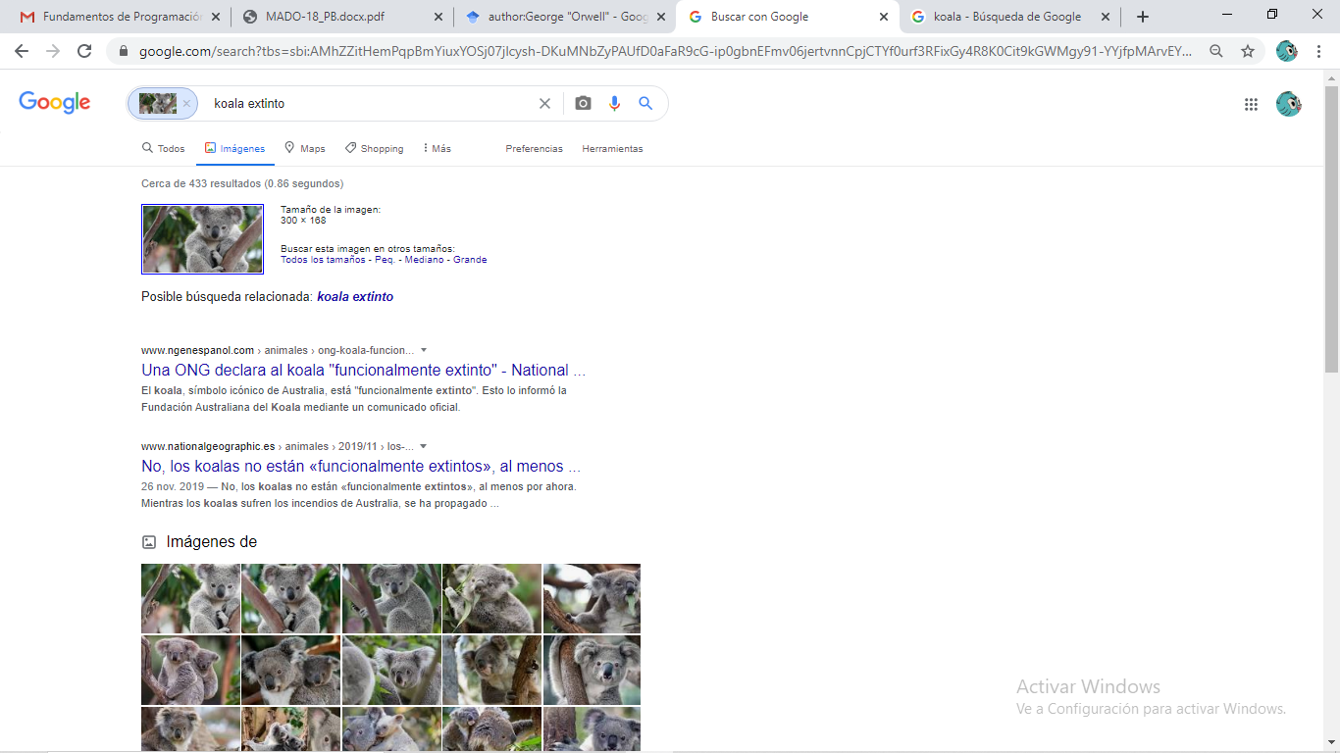

**Conclusiones**

Las herramientas que Google y el internet en general nos proporcionan nos han hecho tener un mayor acceso a la información, herramientas para insentivar el aprendizaje y una manera más facíl de aprender lo que queramos al alcance de nuestras manos.

Tambien se vio que hay muchas funciones que se desconocian de los servicios de goggle y gracias ha esta práctica lo hemos podido descubrir.

Para terminar creo yo que esto es una buena manera de insentivar la investigación y aprendizaje y además para buscar información verídica en internet, ya que hay muchas “Fake News”.